Business Rules: ชีวิตประจำวัน
1) Person – CalendarDay
- ผู้ใช้งาน (Person) 1 คน สามารถมีบันทึกวันปฏิทิน (CalendarDay) ได้หลายวัน หรืออาจไม่มีเลยก็ได้ (optional)
- บันทึกวันปฏิทิน (CalendarDay) แต่ละวันต้องเป็นของผู้ใช้งานเพียง 1 คนเสมอ (mandatory)
2) CalendarDay – Activity
- บันทึกวันปฏิทิน (CalendarDay) 1 วัน สามารถมีกิจกรรม (Activity) ได้หลายกิจกรรม หรืออาจไม่มีเลยก็ได้ (optional)
- กิจกรรม (Activity) ทุกกิจกรรมต้องอยู่ในวันปฏิทินเพียง 1 วันเสมอ (mandatory)
3) Activity – ActivityType
- กิจกรรม (Activity) ทุกกิจกรรมต้องมีประเภทกิจกรรม (ActivityType) เพียง 1 ประเภท (mandatory)
- ประเภทกิจกรรม (ActivityType) 1 ประเภทสามารถถูกใช้งานโดยกิจกรรมได้หลายรายการ หรืออาจไม่มีเลยก็ได้ (optional)
4) Activity – Location (ผ่าน ActivityLocation)
- กิจกรรม (Activity) 1 รายการ อาจไม่มีสถานที่ (Location) หรือมีได้หลายสถานที่ (optional)
- สถานที่ (Location) 1 แห่งสามารถถูกใช้งานโดยหลายกิจกรรมได้ (optional)
- ความสัมพันธ์นี้เก็บผ่าน ActivityLocation โดยค่า FK ต้องอ้างถึง Activity และ Location ที่มีอยู่จริง (mandatory)
5) CalendarDay – Transaction
- บันทึกวันปฏิทิน (CalendarDay) 1 วัน สามารถมีธุรกรรม (Transaction) ได้หลายรายการ หรืออาจไม่มีเลยก็ได้ (optional)
- ธุรกรรม (Transaction) ทุกธุรกรรมต้องอ้างถึงวันปฏิทินเพียง 1 วันเสมอ (mandatory)
6) Transaction – TransCategory
- ธุรกรรม (Transaction) ทุกธุรกรรมต้องมีหมวดหมู่ธุรกรรม (TransCategory) 1 หมวดเสมอ (mandatory)
- หมวดหมู่ธุรกรรม (TxnCategory) 1 หมวดสามารถถูกใช้งานได้หลายธุรกรรม หรืออาจไม่มีเลยก็ได้ (optional)
7) Transaction – Merchant
- ธุรกรรม (Transaction) 1 รายการ อาจไม่มีร้านค้า (Merchant) หรือมีได้เพียง 1 รายเท่านั้น (optional)
- ร้านค้า (Merchant) 1 รายสามารถมีธุรกรรมได้หลายรายการ (optional)
8) CalendarDay – Meal
- บันทึกวันปฏิทิน (CalendarDay) 1 วัน สามารถมีมื้ออาหาร (Meal) ได้หลายมื้อ หรืออาจไม่มีเลยก็ได้ (optional)
- มื้ออาหาร (Meal) ทุกมื้อต้องผูกกับวันปฏิทินเพียง 1 วันเสมอ (mandatory)
9) Meal – MealItem – Food
- มื้ออาหาร (Meal) 1 มื้อต้องมีรายการอาหาร (MealItem) อย่างน้อย 1 รายการ (mandatory 1..N)
- รายการอาหาร (MealItem) ทุกตัวต้องอ้างถึงอาหาร (Food) 1 รายการเสมอ (mandatory)
- อาหาร (Food) 1 รายการสามารถถูกใช้งานได้หลายมื้อ (optional)
10) Meal – Location
- มื้ออาหาร (Meal) 1 มื้อ อาจไม่มีสถานที่ (Location) หรือมีได้เพียง 1 แห่งเท่านั้น (optional)
- สถานที่ (Location) 1 แห่งสามารถสัมพันธ์กับหลายมื้ออาหารได้ (optional)
11) CalendarDay – Workout
- บันทึกวันปฏิทิน (CalendarDay) 1 วัน สามารถมีการออกกำลังกาย (Workout) ได้หลายครั้ง หรืออาจไม่มีเลยก็ได้ (optional)
- การออกกำลังกาย (Workout) ทุกครั้งต้องผูกกับวันปฏิทิน 1 วันเสมอ (mandatory)
12) Workout – WorkoutType
- การออกกำลังกาย (Workout) ทุกครั้งต้องมีประเภทการออกกำลังกาย (WorkoutType) 1 ประเภทเสมอ (mandatory)
- ประเภทการออกกำลังกาย (WorkoutType) 1 ประเภทสามารถถูกใช้งานโดยหลาย Workout หรืออาจไม่มีเลยก็ได้ (optional)
13) CalendarDay – Trip – Location
- บันทึกวันปฏิทิน (CalendarDay) 1 วัน สามารถมีการเดินทาง (Trip) ได้หลายรายการ หรืออาจไม่มีเลยก็ได้ (optional)
- การเดินทาง (Trip) ทุกครั้งต้องผูกกับวันปฏิทิน 1 วันเสมอ (mandatory)
- การเดินทาง (Trip) 1 ครั้ง ต้องมีสถานที่อย่างน้อย1สถานที่ (Location) (mandatory)
- สถานที่ (Location) 1 สถานที่ อยู่ได้หลายการเดินทาง (Trip) หรือไม่มีเลย (optional)
14) Person – Contact
- ผู้ใช้งาน (Person) 1 คน สามารถมีผู้ติดต่อ (Contact) ได้หลายราย หรืออาจไม่มีเลยก็ได้ (optional)
- ผู้ติดต่อ (Contact) ทุกคนต้องเป็นของผู้ใช้งานเพียง 1 คนเสมอ (mandatory)

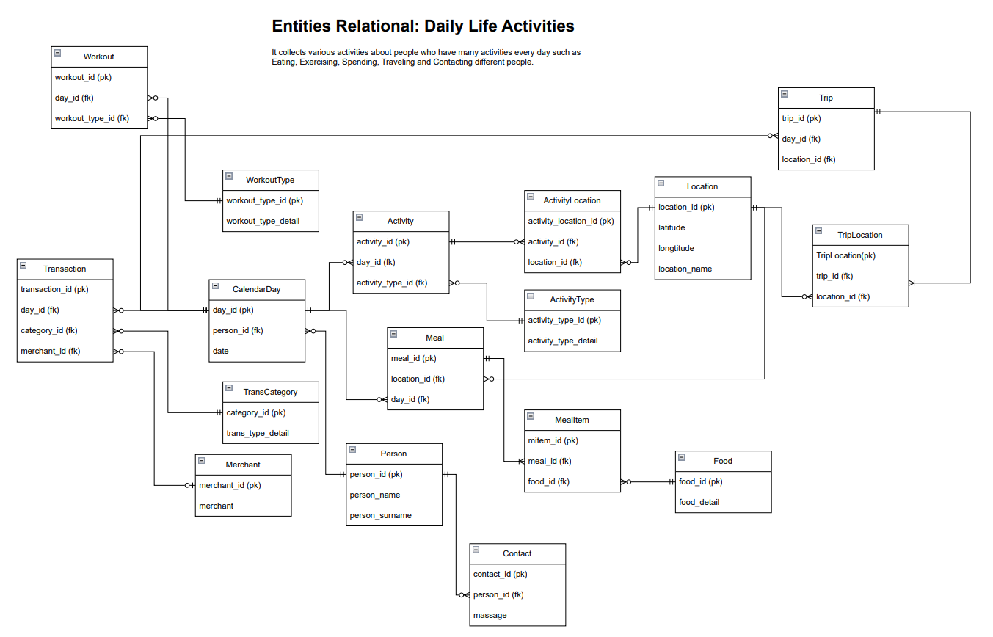

นายกฤษณะ พิพัฒน์พฤติกุล รหัส 67130701930
นายรณพล ประถมบุตร รหัส 67130701933
นางสาวศิริรัตน์ เล่าลือเกียรติ รหัส 67130701934
นางสาวฐาปนี สายสอาด รหัส 67130701935

